

§ **9 Beendigung/Kündigung**

Das Praktikantenverhältnis endet nach Ablauf der in § 2 vereinbarten Zeit, ohne dass es ei­ ner Kündigung bedarf. Ein Anspruch auf Übernahme in ein Dienst- oder Arbeitsverhältnis besteht nicht.

Ebenfalls kann dieser Vertrag von jeder Vertragspartei ohne Begründung und Fristen jeder­

zeit aufgelöst werden.

§ **10 Vertragsausfertigung**

Dieser Vertrag wird in zwei gleichlautenden Ausfertigungen unterzeichnet. Jeder Vertrags­

partner erhält eine Ausfertigung.

§ **11 Nebenabreden**

Nebenabreden oder Zusatzvereinbarungen bedürfen zu ihrer Rechtswirksamkeit der Schrift­ form. Dieses Formerfordernis kann weder mündlich noch stillschweigend aufgehoben oder außer Kraft gesetzt werden.

Dollbergen, den 31.05.2012

Ort, Datum

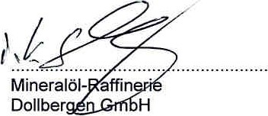

Sergej Gies

Seite 3 von 3